Легенда смены

«Страна, устремленная в будущее!»

"Россия - великая страна с многовековой историей, государство-цивилизация,

сплотившее русский и многие другие народы на пространстве Евразии в единую культурно-историческую общность и внесшее огромный вклад в общемировое развитие"

Указ Президента России от 08 мая 2024 г. №314

"Об утверждении Основ государственной политики Российской Федерации

в области исторического просвещения"

1605 год на Руси от Рождества Христова. Смутное время наступило в стране. Русь оказалась на грани исчезновения и погрузилась в хаос – на престол претендовали самозванцы, бояре враждовали между собой, а поляки воспользовались слабостью государства. Все это сопровождалось сильным неурожаем, голодом, бунтами в стране. В 1610 году власть захватила Семибоярщина, которая пригласила на российский престол польского королевича и впустила его гарнизон в Кремль. Польский король объявил России войну.
И вот патриарх всея Руси Гермоген шлет грамоты во все концы земли русской, призывая «Стоять за веру!». Получил ту грамоту нижегородский земский староста Кузьма Минин – человек с чистой русской душой и огромной любовью к Родине.
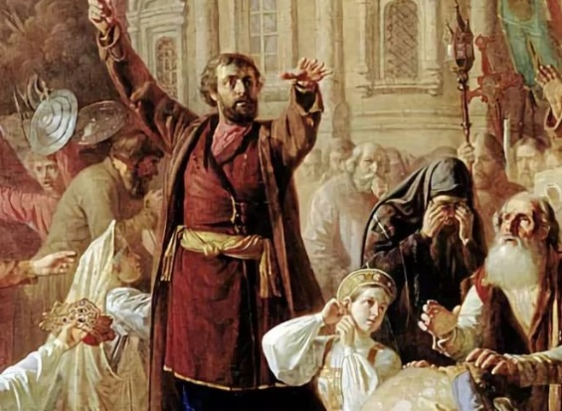 |  | Зазвонил в Нижнем Новгороде большой колокол. Заполнил народ площади и храмы. Обратился Кузьма к народу с пламенной речью-воззванием о спасении Отчизны от иноземных захватчиков. Собиралось второе народное ополчение… Нижегородцы последовали примеру К.Минина и все, - богатые и бедные, старые и молодые несли Отечеству, кто что мог.
Теперь надо было найти искусного воеводу. И такой воевода нашелся. То был опытный, храбрый, отличившийся в первом народном ополчении князь Дмитрий Пожарский. Люди уважали его за личные качества и верность русскому государству.
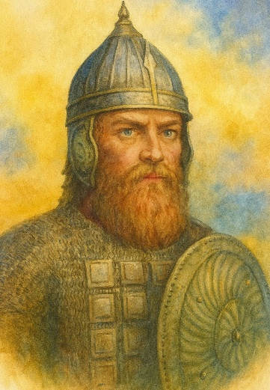 | Отправили к нему гонцов «бить челом». Но где же князь? Вернемся немного назад… Во время Первого народного ополчения в Москве вспыхнуло восстание. Начались уличные бои, вспыхнули пожары по всей Москве. Мужественно сражаясь против поляков, князь Пожарский попадает в самое пекло боев и огня. Ранение… В глазах его все потемнело, он стал терять сознание…  А в это время Кузьма Минин с ополченцами пытаются найти князя Пожарского. Кузьма Минин ищет ответ на вопрос: «Почему Первое народное ополчение потерпело поражение? Как победить врага? Где эта сила?». Поляки уже как два года захватили Москву. Его мысли так сильны, что приводят его в 2026 год, когда страна едина и сильна. Быть может, здесь есть ответы на его вопросы…

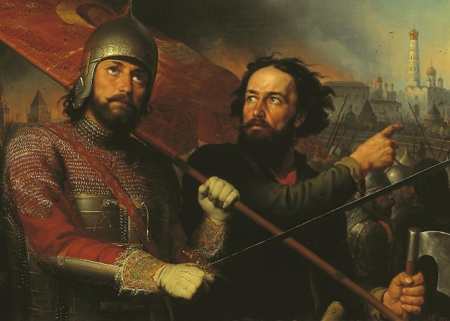 | К.Минин и Д.Пожарский попадают на территорию нашего лагеря. И это не случайно. Это те герои, которые нам нужны! Кузьма Минин и Дмитрий Пожарский в трудное для страны время смогли объединить вокруг себя народ, повести за собой. Собрав народное ополчение, они освободили Москву от поляков. Благодаря им народ осознал себя единым целым, отстоял свою идентичность, свободу и государственность!
В это время на территории лагеря проходит Большой межнациональный форум «Одна стана – один народ». Представители из разных областей России съехались сюда. Лекторы, профессоры, педагоги и дети спешат принять участие в таком интереснейшем событии. События одни за другими разворачиваются стремительно здесь…

 | Российская академия наук поручила профессору Селезневу разработать программу «ДНК России», чтобы доказать миру, что Россия – страна цивилизация. Профессор приступил к работе, собрал данные, составил схемы ДНК. Но однажды, придя в кабинет, обнаружил, что весь накопленный материал исчез. Профессор просит ребят помочь найти доказательства, что Россия – страна цивилизация. На форуме начинается поисковая работа. На этом пути участников форума ждут трудности, вызовы, преодоления, встречи с новыми героями. Но благодаря своему упорству, любви к Родине и спортивной закалке, ребята каждый день ребята находят один ген ДНК. Вместе с профессором Селезневым им предстоит сделать НАУЧНОЕ ОТКРЫТИЕ!

Здесь, в лагере, юные спортсмены поймут одну важную мысль: «страна черпает силы из своей тысячелетней истории и богатейшей культуры» Президент РФ В.В.Путин сказал: «Россия – страна, устремленная в будущее на основе фундамента, который нам достался от наших предков».
 | ЗАДАЧИ ОТРЯДОВ  - помочь К.Минину ответить на вопрос: что надо сделать для победы Второго ополчения?;  - помочь К.Минину и Д.Пожарскому вернуться в 1612 год;  - разгадать ДНК России;  - ответить на вопрос: Почему у России есть будущее?  - в конце смены каждый отряд должен представить видеоролик «Одна страна – один народ!»

Смена «Страна, устремленная в будущее!»

Что нас ждет?
Дети объединяются в отряды (сборные команды) по видам спорта. Каждый день проходят тренировки по виду спорта, а также мероприятия (творческие, спортивные, игровые).
 | Смена отражает Десятилетие Детства в Российской Федерации.  Смена способствует патриотическому воспитанию ребенка.  Ключевая идея - воспитание патриотизма и гражданственности посредством физической культуры и спорта, исторического и культурного наследия нашей страны.
 | Смена посвящена Году народного единства в Российской Федерации.  Полученные знания по истории и культуре народов России помогут детям осознать важность и значимость многонациональности и единства для россиян, почувствовать гордость за свою Родину.  На сменах будет использован большой воспитательный потенциал, основанный на истории и культуре народов России, спортсменов, защитников Отечества.  Пройдут мероприятия: «День России», концерт открытия смены «Начало Смутного времени. Герои, сплотившие народ», мероприятия: «Одна страна – один народ!», посвященное Году народного единства в РФ, «Крещение Руси», «Север. Притяжение» «Любовь и верность – основа семьи»; спортивная игра «Битва за Россию» (1612 г.), спортивные мероприятия: «Игры Доброй воли», «Игры народов России»; акции: «В защиту русского языка», «Спасибо солдату», «Звонок родителям».
 | В лагере будет работать орган детского соуправления Совет командиров, где дети будут участвовать в управлении лагерем (отрядом) под руководством педагогов и вожатых.
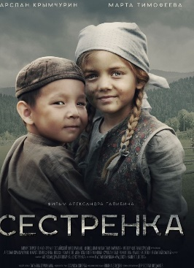 | Детям будут предложены художественные и документальные фильмы о спорте, о становлении спортивного характера, фильмы о дружбе народов и патриотическому воспитанию, мультфильмы о спорте, о здоровом образе жизни. Будут представлены фильмы и видеоролики о благородных поступках в жизни и спорте, фильмы духовно-нравственного содержания.
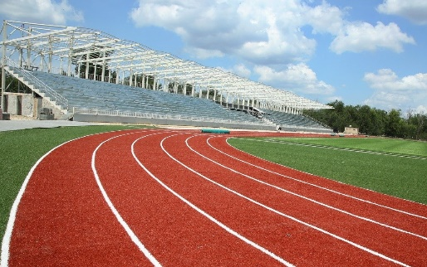 | Сквозная игра «Олимпийский кешбэк»  Профессор Селезнев разработал новейшую технологию «Стадион времени». Дело в том, что на нашем стадионе Время бежит по кругу. Те спортсмены, которые бегут, обгоняя время, обгоняют самого себя и усиливают свои суперспособности. С каждым новым кругом Время одаривает бегущих силой духа, упорством, выносливостью. Но главный «кешбэк» - здоровье и спортивные результаты!  Ход игры: Каждый день ребята отряда бегут от 1-2 круга по стадиону. За выполненное задание отряд получает баллы в копилку отряда (1 круг – 10 игровых баллов, 2 круга – 20 игровых баллов), («кешбэк»)
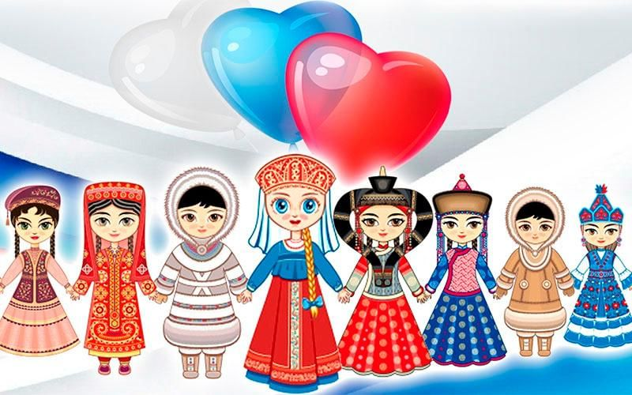 | Сквозная игра «Хоровод дружбы». Первой вызвалась помочь профессору Селезневу девочка Светочка. Ее прадедушка был известный ученый-этнограф. Светочке по наследству от него досталась коллекция кукол в национальных костюмах, а также рукописей прадедушки. Девочка мечтает стать этнографом. И вот она приезжает на форум с большим чемоданом кукол и рукописей. Но, открыв чемодан, она с большим удивлением обнаружила, что куклы и рукописи пропали. …  Ход игры: Каждый день ребята находят кукол в национальных костюмах народов России и рукопись. Ребятам необходимо изучить рукопись и определить национальность. Прикрепить бумажный вариант на карту России, область, где проживает данный народ. За выполненное задание отряд получает баллы в копилку отряда (от 1-5 баллов).
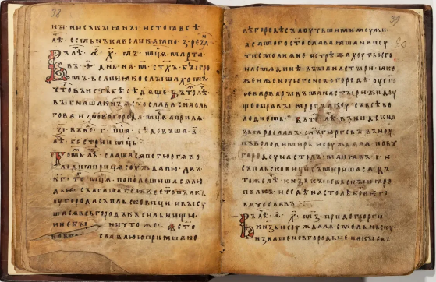 | Сквозная игра «Летопись земли русской». Правитель Нижнего Новгорода поручил Кузьме Минину передать книгу «Летопись земли русской» будущему царю Руси (Михаилу Романову). При перемещении из одного времени в другое, в книге стерлись важные исторические сведения. Для успеха в управлении государством эта книга очень нужна. Поможем Кузьме Минину восстановить страницы потерянных данных! Каждый день в почтовом ящике дети будут находить уцелевший текст страницы. Задание: восстановить все сведения на странице. За выполненное задание отряд получает баллы в Копилку отряда.
 | Сквозная игра «Здравствуйте!» Ежедневно отряд приветствует другой отряд по выбору: здоровается на другом языке. Отряд должен ответить соответственно. Заранее детям дается список приветствий на языках народов России.

Система стимулирования на смене

Система отрядного роста. Участвуя в мероприятиях и побеждая, отряды получают грамоты и медали. Отряды помещают знамена на «Копилке Ценностей». В конце смены определяются и награждаются отряды, у которых больше медалей и занимают соответственно 1,2,3 места по итогам смены. Кроме того, каждый отряд становится победителем в какой-либо номинации: «Самая спортивная команда», «Самая сплоченная команда», «Самая креативная команда», «Команда Миротворец», «Команда дружбы народов», «Юная команда Фэйр Плэй».
Отрядный рост осуществляется за счет: количества завоеванных медалей; количества рекордсменов; количества воспитанников, получивших звание «Олимпийская надежда», «Благородный поступок в спорте», «Миротворец»; баллов за чистоту.
Система личностного роста.
Участники всех мероприятий получают грамоты и игровые баллы (ценности). Дети имеют возможность проявить себя в том или ином деле, но при этом каждый ребенок знает, что его личный успех или неуспех может повлиять на ход игры.

 | Список работ и стоимость в ценностях

Виды работ | Стоимость в ценностях
Победа в личных состязаниях, 1 место | 30
Победа в личных состязаниях, 2 место | 20
Победа в личных состязаниях, 3 место | 10
Правильный ответ в сквозной игре | 1-5
Уборка комнат на «отлично» | 5
Уборка территории | 5
Дежурство по лагерю | 5

Список штрафов и стоимость в ценностях

Виды работ | Штраф в ценностях
Дежурство по лагерю «неудовлетворительное» | 10
Опоздание на зарядку, мероприятие | 5
Выход за пределы лагеря без разрешения | 30
Нарушение дисциплины | 20
За грубость, оскорбление | 30
За бездельничество | 10

Заработанные средства участник отдает в «Копилку Ценностей» отряда, которые в дальнейшем идут на: рекорды; получение подсказки в итоговом мероприятии; систему отрядного роста, систему личностного роста; дополнительный просмотр кинофильма; штрафы.
Личностный рост ребенка осуществляется за счет: участия в детском самоуправлении; спортивных, творческих, интеллектуальных достижений ребенка; возможности стать Рекордсменом лагеря; назначения на должность в отряде. По итогам смены ребенок получает звание: «Олимпийская надежда», «Благородный поступок в спорте», «Юный защитник Отечества», «Миротворец», «Дружба народов». Каждый день ребята могут попасть в Журнал роста юных спортсменов. По итогам 5 дней им присваиваются звания: Участник, Организатор, Лидер.

Условия победы в номинациях

 | За активное и успешное участие в спортивных состязаниях, улучшение результатов по виду спорта, получение звания «Рекордсмен лагеря» ребенок получает звание: «Олимпийская надежда».
 | За мероприятия духовно-нравственной направленности, честную спортивную борьбу и благородный поступок – «Благородный поступок в спорте». Победители награждаются грамотами и призами.
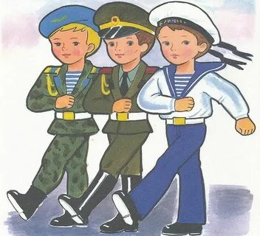 | За активное и успешное участие в мероприятиях патриотической направленности, ребенок получает звание: «Юный защитник Родины».
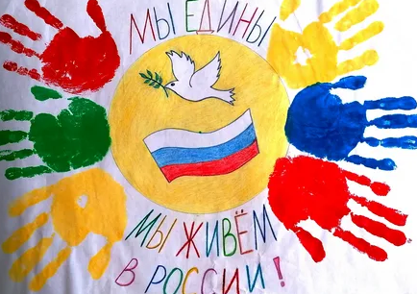 | За активное и успешное участие в мероприятиях направленных на укрепление мира и дружбы между народами России, ребенок получает звание: «Миротворец», «Дружба народов».
 | Кроме того, на заключительном мероприятии награждаются дети, победившие в номинациях: «Лучший помощник тренера», «За волю к победе», «Знаток истории Олимпийских Игр» и др.

Отряд, набравший рекордное количество Ценностей, становится ПОБЕДИТЕЛЕМ СМЕНЫ!

Словарь смены.
Пространство Большого межнационального форума | лагерь «Олимпиец»
Большой межнациональный форум «Одна страна-один народ» | Смена «Страна, устремленная в будущее»
Руководитель форума | начальник лагеря
Администрация форума | Администрация лагеря
Главный тренер спортивного клуба | тренер-преподаватель
Спортивный клуб, участники форума. Субъект РФ | отряд
Командир | командир отряда
Спортсмен, участник форума | ребенок лагеря
Спикер форума | Ребенок, вожатый, тренер, читающий лекцию
Модератор | вожатый
Совет командиров  (экспертный совет) | орган детского соуправления
Тренинг | Учебно-тренировочное занятие
Олимпийская надежда | победитель смены по итогам спортивных мероприятий
Благородный поступок в спорте | победитель смены по итогам мероприятий духовно-нравственной направленности, наличием честной спортивной борьбы и благородного поступка
Эмоциональный интеллект | ребенок, обладающий «гибкими навыками», - понимающий эмоции, мотивацию и желания других людей, способный управлять своими эмоциями и эмоциями других людей, проявлять эмпатию
Миротворец | Победитель смены по итогам мероприятий, направленных на гражданское единство, укрепление дружбы между народами
Рекордсмен | воспитанник, установивший рекорд лагеря
Бухгалтер спортивного клуба | ребенок, считающий и учитывающий игровые баллы отряда
Медицинский работник форума | медицинский работник лагеря
Спортивные журналисты | группа детей в отряде, отвечающая за оформление
Инструктор по спорту | ребенок, отвечающий за мероприятия спортивной направленности
Санитарный инструктор | ребенок, который следит за чистотой комнат, за правильным питанием, питьевым режимом спортсменов отряда
Спортивный психолог | ребенок, помогающий тренеру установить благоприятный психологический климат в отряде
PR-кампания | Группа детей, отвечающая за размещение информации в социальной группе, за оформление
Техническая поддержка | Инженер-системный программист
Ценности | игровые денежные единицы (баллы)
Огонек | отрядный огонек

